Методические рекомендации для специалистов дошкольных образовательных организаций, общеобразовательных организаций, профессиональных образовательных организаций, образовательных организаций высшего образования, расположенных на территории Калининградской области (далее – образовательные организации Калининградской области), по психологической адаптации и организации профилактической работы в образовательных организациях с целью предупреждения возникновения рисков совершения противоправных деяний несовершеннолетних иностранных граждан и в отношении них, в том числе с учетом национального и религиозного фактора.
Настоящие рекомендации направлены на обеспечение деятельности в образовательных организациях по предупреждению возникновения рисков совершения противоправных деяний несовершеннолетними иностранными гражданами и в отношении них с учетом национального и религиозного факторов, а также по своевременному выявлению несовершеннолетних иностранных граждан, испытывающих трудности в адаптации и склонных к противоправным деяниям.
Рекомендации предназначены для руководителей, специалистов и педагогических работников образовательных организаций, работающих с несовершеннолетними иностранными гражданами.
К факторам/рискам, влияющим на проявление социальной дезадаптации несовершеннолетних иностранных граждан или способствующим возникновению рисков противоправного поведения возможно отнесение следующие:
- низкий уровень владения русским языком несовершеннолетними иностранными гражданами;
- отсутствие мотивации у несовершеннолетних иностранных граждан и их родителей (законных представителей) для изучения русского языка, принятия российской культуры, норм поведения, установленных в российском обществе;
- социокультурные особенности семьи, в том числе: обособленность проживания некоторых семей несовершеннолетних иностранных граждан, ценности семьи, включая ортодоксальные традиции, проявления вероисповедания родителей (законных представителей) несовершеннолетних иностранных граждан противоречащие нормам, принятым в российском обществе; отсутствие мотивации у несовершеннолетних иностранных граждан для участия в мероприятиях, проводимых образовательными организациями, досуговой и общественно полезной деятельности;
- возникновение конфликтов национального и религиозного характера; и иных.
Для обеспечения выявления основных образовательных потребностей несовершеннолетнего иностранного гражданина, определения динамики его социокультурной и психологической адаптации в образовательной организации, предупреждения возникновения рисков совершения противоправных деяний (с учетом национального и религиозного фактора) предлагается ведение социального дневника несовершеннолетнего иностранного гражданина (далее – социальный дневник).
Социальный дневник может стать формой информационного обмена и взаимодействия между педагогическими работниками при разработке и реализации индивидуального профилактического маршрута, выявлении рисков противоправного поведения.
В социальном дневнике фиксируются результаты диагностических методик и наблюдений за поведением несовершеннолетнего иностранного обучающегося, проведенные и планируемые профилактические мероприятия, и иные сведения, необходимые для работы по предупреждению противоправных деяний несовершеннолетних иностранных граждан и в отношении них.
Данная работа выстраивается с учетом ресурсов образовательной организации и региональной специфики, опираясь на эффективные методики, технологии и формы работы по предупреждению рисков совершения противоправных деяний несовершеннолетними иностранными гражданами.
Сведения в социальный дневник могут вносить специалисты и педагогические работники образовательной организации, работающие с несовершеннолетними иностранными гражданами. Заполнение первого раздела социального дневника «Общая информация о несовершеннолетнем иностранном гражданине» возможно специалистом образовательной организации, принимающим документы от родителей (законных представителей). Внесение последующих сведений в другие разделы социального дневника осуществляется педагогическими работниками по мере необходимости, но не реже одного раза в месяц на втором этапе и не реже одного раза в год на третьем этапе профилактических мероприятий.
Примерная форма социального дневника представлена в приложении 1.
В рекомендациях используются следующие понятия (с учетом определений, представленных на открытом образовательном ресурсе https://vocabulary.ru):
несовершеннолетний – лицо, не достигшее возраста восемнадцати лет; иностранный гражданин – это физическое лицо, не являющееся гражданином Российской Федерации и имеющее доказательства наличия гражданства (подданства) иностранного государства;
противоправное деяние – деяние, нарушающее какие-либо нормы права (гражданского, административного, трудового, уголовного и др.);
профилактика – комплекс мер социально-психологического, медицинского и педагогического характера, направленных на нейтрализацию воздействия отрицательных факторов социальной среды на личность с целью предупреждения отклонений в ее поведении;
риски – характеристика ситуаций, имеющих неопределенность исхода, при обязательном наличии неблагоприятных последствий;
социокультурная адаптация – процесс приспособления человека к условиям жизни, нормам поведения, нормам общения в новой социальной среде;
психологическая адаптация – приспособление человека к существующим в обществе требованиям и критериям оценки за счет присвоения норм и ценностей данного общества;
социальная дезадаптация – рассогласование мироощущения и миропонимания ребенка с явлениями окружающей среды, ее традициями и нормами, проявляющаяся в ослаблении и утрате социальных связей с семьей, школой и другими социальными институтами;
религиозный фактор – это влияние религии как социального института на нерелигиозные стороны жизни общества;
национальный фактор – совокупность явлений этнонационального характера, присущих обществу и играющих определенную роль в его жизни;
реабилитационный досуг – это деятельность, направленная на активацию личностных ресурсов дезадаптированного подростка, коррекцию его ценностных установок и мотиваций за счет включения в новые позитивно ориентированные отношения с целью восстановления социального статуса, утраченных или несформированных социальных навыков и последующего успешного включения в социум;
комфортная образовательная среда – это результат комплексного, системного, длительного и специально организованного психолого-педагогического процесса.
Полезная информация (нормативные правовые акты, литературные источники, методические материалы) по данной проблематике представлены на официальном сайте ФКРЦ в разделе «Методические материалы»: http://fkrc.mgppu.ru/materials.
Этапы профилактической работы в образовательных организациях с целью предупреждения возникновения рисков совершения противоправных деяний несовершеннолетних иностранных граждан.
Разработка и реализация этапов профилактической работы по предупреждению возникновения рисков совершения противоправных деяний среди несовершеннолетних иностранных граждан осуществляется с учетом национального и религиозного факторов, ресурсов образовательной организации для реализации профилактических мер общего и индивидуального характера, сопровождения процессов адаптации несовершеннолетних иностранных граждан в образовательных организациях.
Для обеспечения комфортной образовательной среды рекомендуется принятие дополнительных мер общего и индивидуального характера, направленных на: обеспечение защиты прав и законных интересов несовершеннолетних иностранных граждан и организацию благоприятных условий для их обучения, воспитания и развития; устранение негативных факторов, препятствующих социализации, социокультурной и психологической адаптации несовершеннолетних иностранных граждан; обеспечение взаимодействия с родителями (законными представителями) несовершеннолетних иностранных граждан в целях их социокультурной и психологической адаптации; формирование у несовершеннолетних иностранных граждан законопослушного поведения, навыков бесконфликтного общения через вовлечение их в реализацию социально-значимых проектов и участие в воспитательных мероприятиях.
К осуществлению профилактической работы могут привлекаться педагоги, классные руководители, педагоги-психологи, социальные педагоги, логопеды (дефектологи) и другие заинтересованные лица образовательных организаций.
В процессе реализации профилактических мероприятий руководитель образовательной организации осуществляет координацию всего процесса адаптации и социализации несовершеннолетних иностранных граждан в образовательной организации: создание комфортной образовательной среды, обеспечение благоприятного социально-психологического климата, развитие компетенций педагогических работников и специалистов в области использования эффективных способов коммуникации с иностранными несовершеннолетними гражданами и членами их семей.
Руководитель образовательной организации, координируя деятельность педагогических работников при проведении профилактических мероприятий общего и индивидуального характера с целью предупреждения возникновения рисков совершения противоправных деяний несовершеннолетних иностранных граждан и в отношении них (с учетом национального и религиозного фактора), организует взаимодействие с религиозными конфессиями и объединениями, землячествами, диаспорами и другими общественными объединениями и организациями при проведении мероприятий в рамках урочной, внеурочной деятельности, направленных на уважение к представителям других этнических, национальных и религиозных групп, их традициям.
Руководитель образовательной организации при поступлении несовершеннолетнего иностранного гражданина в образовательную организации и в процессе обучения может проводить разъяснительную профилактическую работу с родителями (законными представителями) несовершеннолетних иностранных граждан о принципах светского характера образования.
Педагогические работники реализуют профилактические мероприятия общего и индивидуального характера в рамках своих компетенций. Для эффективной работы по языковой, психологической и социокультурной адаптации несовершеннолетних иностранных граждан педагогическим работникам рекомендуем создавать комфортную образовательную среду с использованием технологий языковой поддержки обучающихся и их родителей (законных представителей), атмосферу дружелюбия и толерантности, приобщать к российской культуре, истории, традициям.
В образовательных организациях обеспечение освоения социокультурных знаний, явлений иноязычной культуры, формирование опыта конструктивного общения составляют основу профилактических мер общего и индивидуального характера, которые могут реализоваться в рамках:
урочной деятельности (программы учебных предметов, курсов, дисциплин (модулей), иных компонентов (русский язык, литература, история, география и иные);
внеурочной деятельности (художественные, культурологические, филологические кружки, хоровые студии, сетевые сообщества, спортивные клубы и секции, краеведческие, военно-патриотические объединения, участие в конференциях, олимпиадах, экскурсиях, соревнованиях, общественно полезной деятельности; дополнительного образования (дополнительные общеобразовательные общеразвивающие программы технической, естественнонаучной, физкультурноспортивной, художественной, туристско-краеведческой, социально-педагогической направленности).
Работу по профилактике противоправных деяний несовершеннолетних иностранных граждан и в отношении них предлагается осуществлять поэтапно, с проработкой каждого предлагаемого уровня и отражением информации в индивидуальном профилактическом маршруте (далее – индивидуальный маршрут) для каждого обучающегося несовершеннолетнего иностранного гражданина. Индивидуальный маршрут формируется с учетом психологических и социокультурных особенностей несовершеннолетних иностранных граждан в соответствии с предлагаемыми в рекомендациях критериями их адаптации и социализации.
Косвенные показатели эффективности проводимых профилактических мер: повышение уровня владения русским языком; активное участие в проводимых мероприятиях как на уровне образовательной организации, так и за ее пределами; повышение мотивации к изучению и принятию норм и традиций российского общества; отсутствие конфликтов на почве национального и религиозного характера.
Первый этап профилактических мероприятий (меры общего характера)
Мероприятия первого этапа предлагается проводить со всеми обучающимися несовершеннолетними иностранными гражданами в рамках курсов по выбору (в части учебного плана), воспитательной работы, дополнительных общеобразовательных общеразвивающих программ. Диагностика проводится с согласия родителей (законных представителей) по их письменному заявлению.
Работа с родителями (законными представителями) несовершеннолетних иностранных граждан, осуществляется в форме индивидуальных бесед по правовому и культурному просвещению в области российского законодательства, ознакомлению с традициями и нормами, принятыми в российском обществе, разъяснению принципов светского образования. Профилактика на данном этапе строится в том числе с учетом разработанных рекомендаций Минпросвещения России.
Алгоритм по реализации первого этапа (с момента зачисления несовершеннолетнего иностранного гражданина в образовательную организацию)
- Проведение первичной диагностики по методике «Психолого-педагогическая оценка особых образовательных потребностей» (приложение 2).
- Внесение результатов диагностики в социальный дневник, разработка индивидуального маршрута профилактических мероприятий.
- Реализация индивидуального маршрута с учетом: показателей оценки особых образовательных потребностей, наличия мотивации несовершеннолетнего иностранного гражданина и членов его семьи к освоению русского языка, приобщению к культурным ценностям российского общества, ресурсов образовательной организации.
- Проведение разъяснительной работы с родителями (законными представителями) несовершеннолетнего иностранного гражданина (в рамках родительских собраний, индивидуальных ознакомительных бесед об идеях межнационального мира и сотрудничества), осуществление сбора информации об особенностях семьи и ее уклада. Ознакомление родителей (законных представителей) несовершеннолетнего иностранного гражданина с результатами диагностики, определение дальнейшей совместной работы по предупреждению рисков противоправного поведения.
- Проведение промежуточной диагностики (результаты наблюдения за поведением несовершеннолетнего иностранного гражданина, статус по социометрическому тесту, включенность его в общественно-полезные дела, мероприятия, проводимые в образовательной организации).
Вариант маршрутизации несовершеннолетнего иностранного гражданина в образовательной организации на первом этапе профилактических мероприятий (меры общего характера)
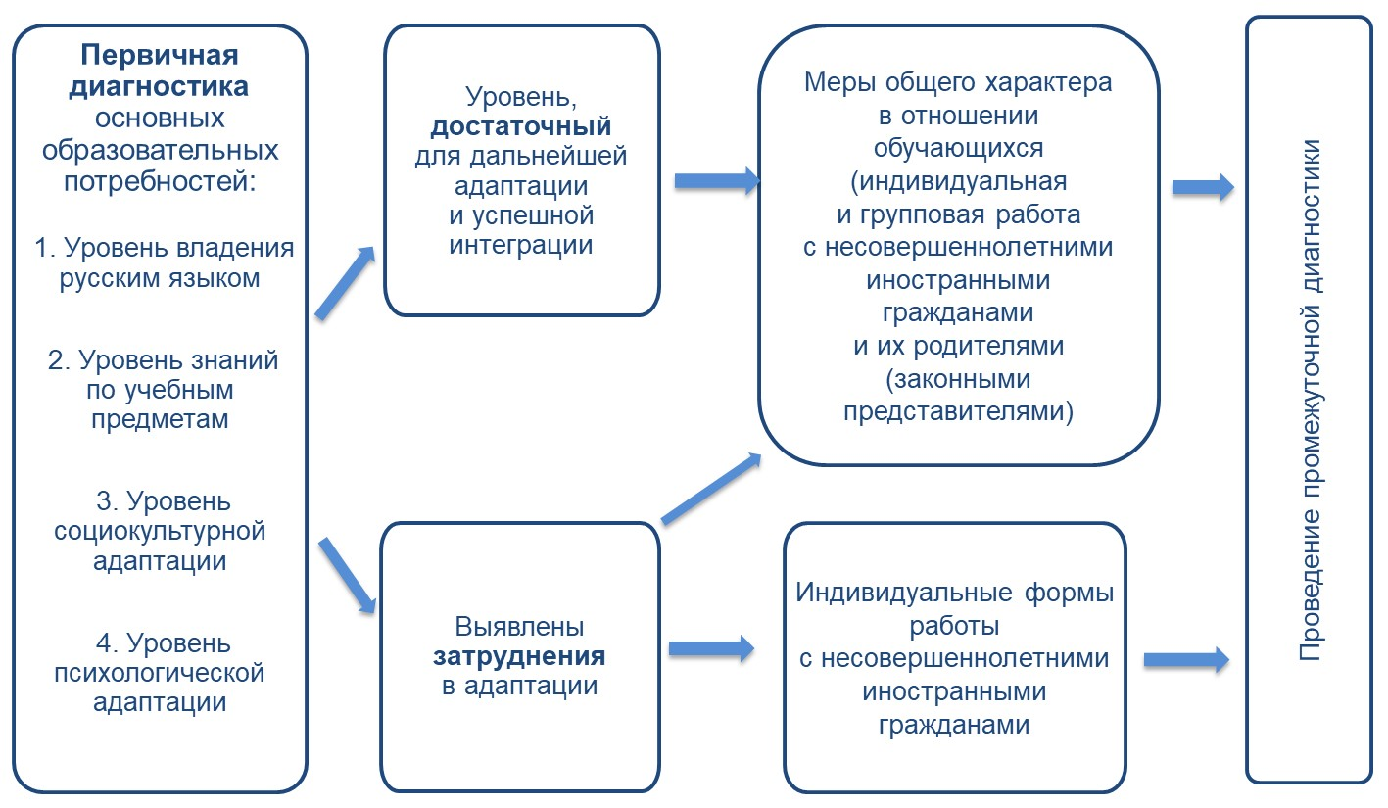

Второй этап профилактических мероприятий (меры индивидуального характера)
Мероприятия второго этапа предлагается проводить с несовершеннолетними иностранными гражданами, у которых диагностируются факторы/риски, влияющие на проявление их социальной дезадаптации.
На данном этапе (при согласовании с органом государственной власти субъекта Российской Федерации, осуществляющим государственное управление в сфере образования, или органом местного самоуправления, осуществляющим управление в сфере образования) возможно привлечение к работе с несовершеннолетними иностранными гражданами и их семьями представителей религиозных конфессий и национальных диаспор, членов социально-ориентированных некоммерческих организаций, благотворительных фондов, а также, при наличии оснований, представителей органов и учреждений системы профилактики безнадзорности и правонарушений несовершеннолетних.
Меры индивидуального характера на втором этапе профилактики направлены на: нормализацию эмоционально-психологического состояния несовершеннолетних иностранных граждан; переосмысление отношения к жизни и окружающим людям с иным вероисповеданием и национальными особенностями; формирование у несовершеннолетних иностранных граждан положительных жизненных целей и перспектив; осознание и принятие ценностей многонационального российского общества.
Алгоритм по реализации второго этапа профилактических мероприятий
- Корректировка индивидуального профилактического маршрута осуществляется с учетом результатов промежуточной диагностики.
- Оказание психолого-педагогической и иной помощи несовершеннолетним иностранным гражданам, их родителям (законным представителям) в устранении причин и предупреждении факторов, способствующих затруднениям в адаптации в российском обществе (использование медиативных подходов для разрешения детско-родительских конфликтов отношений, организация реабилитационного досуга, проведение социально-психологических тренингов и иное).
- Закрепление за семьей несовершеннолетнего иностранного гражданина куратора из числа специалистов, педагогических работников образовательной организации, непосредственно работающих с этой категорией обучающихся.
- При выявлении затруднений в адаптации, с целью создания оптимальных условий обучения, развития, социализации и адаптации обучающегося, разработки рекомендаций по организации психолого-педагогического сопровождения несовершеннолетний иностранный гражданин при наличии согласия со стороны его родителей (законных представителей) может быть направлен для прохождения обследования на психолого-педагогический консилиум образовательной организации и (или) для проведения комплексного в центральной психолого-медико-педагогической комиссии.
- Осуществление мониторинга динамики адаптации обучающегося несовершеннолетнего иностранного гражданина, проведение промежуточных диагностик (по необходимости, но не реже 1 раза в полугодие).
Корректировка индивидуального профилактического маршрута (с учетом необходимости).

Вариант маршрутизации несовершеннолетнего иностранного гражданина в образовательной организации на втором этапе профилактических мероприятий (меры индивидуального характера)
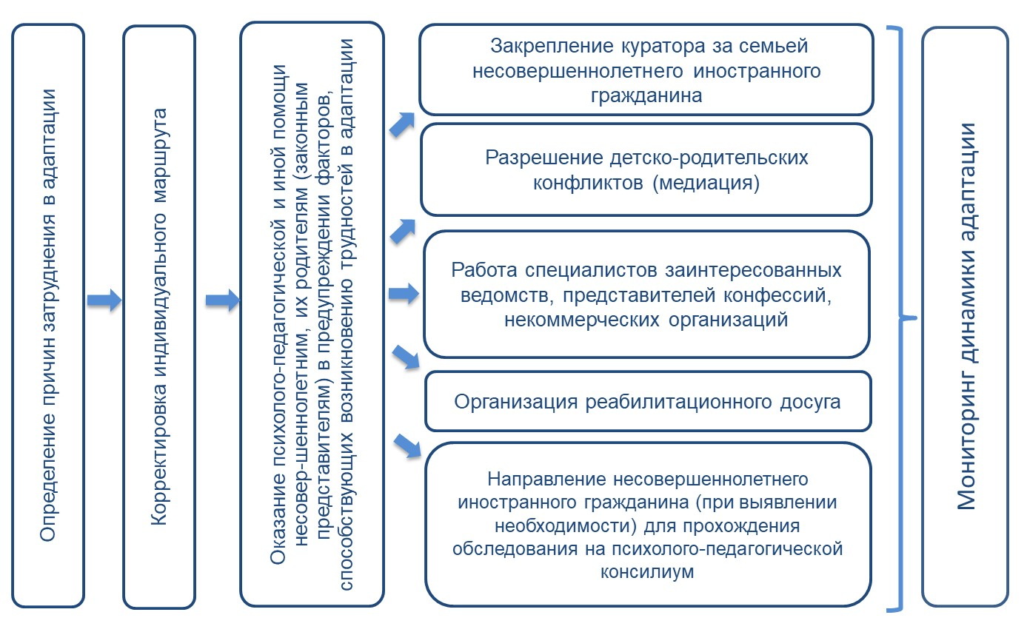
Третий этап профилактических мероприятий (меры сопровождения процессов адаптации)
Третий этап профилактических мероприятий (меры сопровождения процессов адаптации) предполагает работу с несовершеннолетними иностранными гражданами, успешно прошедшими процесс адаптации, не испытывающими трудности в общении, достигшими уровня знания русского языка, достаточного для успешного обучения. Указанные обучающиеся могут стать наставниками в отношении несовершеннолетних иностранных граждан, вновь прибывших в образовательную организацию.
На данном этапе продолжается дальнейшее сопровождение процесса адаптации и развитие просоциального поведения у несовершеннолетних иностранных граждан, их всестороннее просвещение в части культурного и конфессионального многообразия и единства народов.
Сопровождение процессов адаптации несовершеннолетних иностранных граждан на третьем этапе осуществляется при проведении культурно-досуговых мероприятий, исследовательских проектов этнокультурной направленности с приглашением представителей религиозных конфессий, социальных партнеров, мероприятий краеведческой, лингвистической направленности, деловых игр по правовым вопросам, дискуссий по вопросам личностных, этнических, общечеловеческих ценностей, и иных мероприятий.
Алгоритм по реализации третьего этапа профилактических мероприятий:
- Вовлечение несовершеннолетних иностранных граждан в деятельность, действующих в образовательных организациях объединений с учетом исторических и культурных особенностей региона, поисковых, военно-патриотических и иных детских организаций и движений (работа в социальных сетях, на популярных общедоступных информационных порталах, форумах с целью популяризации традиций и культурных ценностей российского общества, дружбы и сотрудничества и иных).
- Проведение итоговой диагностики по адаптации и социализации несовершеннолетних иностранных граждан, диагностики лидерских качеств и склонности к проактивному поведению.
- Организация деятельности успешно адаптировавшихся в образовательной организации обучающихся в роли наставников в отношении вновь прибывших несовершеннолетних иностранных граждан, в целях обеспечения комфортной образовательной среды, доброжелательных отношений.
- Продолжение наблюдения за поведением адаптировавшихся в образовательной организации обучающихся несовершеннолетних иностранных граждан (в целях обеспечения оперативного выявления факторов/рисков социальной дезадаптации или способствующих противоправному поведению) с отражением результатов в социальном дневнике.

Вариант маршрутизации несовершеннолетнего иностранного гражданина в образовательной организации на третьем этапе профилактических мероприятий (меры сопровождения процессов адаптации)
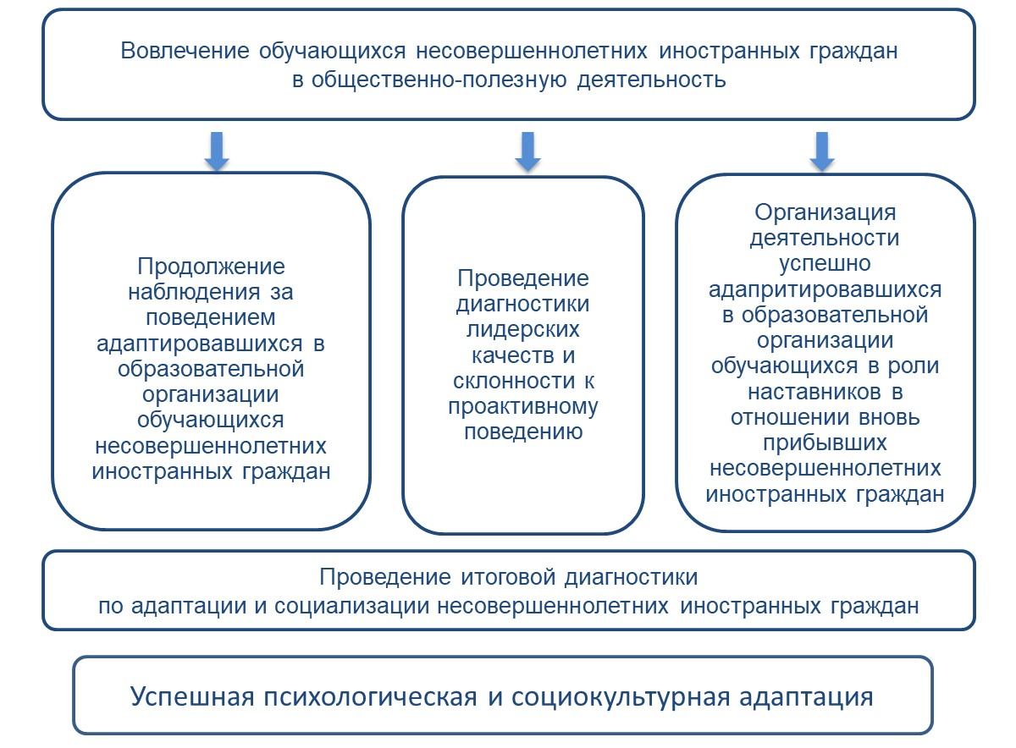

Приложение 1
Примерная форма социального дневника несовершеннолетнего иностранного гражданина
I. Общая информация о несовершеннолетнем иностранном гражданине

_____________________________________________________
(фамилия, имя, отчество (при наличии)
(заполняется при поступлении несовершеннолетнего иностранного гражданина в образовательную организацию)
Дата открытия социального дневника

Пол | 1 - мужской 2 - женский
Дата рождения

Из какой страны и когда прибыл в
Российскую Федерацию (день, месяц, год)

Миграционная история (указать вид документа, на основании которого пребывает на территории Российской Федерации) | - – вид на жительство  - – миграционная карта
Сведения о перемещениях семьи по территории Российской Федерации (сведения о предыдущем месте проживания) (при наличии сведений)

Когда принят в образовательную
организацию (день, месяц, год, класс)

Место регистрации и фактического проживания в России
Миграционные намерения семьи (при наличии информации) | - – остаться в России  - – вернуться на родину  - – уехать в третью страну  - – неопределенные
Численность членов семьи, проживающих вместе с несовершеннолетним иностранным гражданином
Тип семьи | - – полная  - – неполная
Численность братьев и/или сестер в семье (из них несовершеннолетних), проживающих совместно с несовершеннолетним иностранным гражданином

III. Характеристика условий проживания

Условия проживания и воспитания несовершеннолетнего иностранного гражданина (наличие спального места, обеспечение питания, безопасности, наличие места для подготовки к учебным занятиям и иное) |  |  | 1–неудовлетворительные  2–удовлетворительные
IV. Характер и организация досугово |  |  | й деятельности (внеу |  |  | рочная деятельность)
Участие в культурно-массовых воспитательных мероприятиях образовательной организации (классных, общешкольных и иных) |  |  | 1 – не участвует 2–участвует иногда 3 – участвует в большинстве  мероприятий |  |  | 1-является инициатором  2-является организатором  3-активно участвует  4-пассивно участвует  5-является дезорганизатором
Наличие конфликтов с обучающимися, педагогами, иными лицами, в том числе национального и религиозного характера |  |  | - – не участвует  - – вовлечен в конфликты (указать характер конфликта)  _________________________________________  _________________________________________
Занятость в системе дополнительного образования, участие в работе детских организаций, волонтерских объединений |  |  | - – посещает занятия в организациях дополнительного образования (указать количество кружков, их наименования, длительность посещения)  - – участвует в работе детской организации  (указать наименование)  - – посещает занятия в организациях дополнительного образования  - –досуг не организован  - – иное (указать)
Знание и соблюдение правил и норм образовательной организации |  |  | - – знает и соблюдает  - – знает и большинство соблюдает  - – знает и системно нарушает  - – не знает и не соблюдает
V. Уровень социокультурно |  |  | й и психологической адаптации
Статус по социометрическому тесту (обвести цифру) |  |  | - – высокостатусный (лидерство)  - – среднестатусный («предпочитаемые»)  - – низкостатусный («принятые»)  - – отвергаемый («изолированные»)
Уровень социокультурной адаптации |  | высокий |  |  | средний |  |  |  | низкий
степени включенности в контакты
характер межгрупповых установок
VI. Трудности в адаптации, социализации

Специалист образовательной организации |  | Описание затруднений |  | Рекомендации, принятые меры |  |  |  | Результаты
Преподаватель русского языка и литературы ____________________________________
(фамилия, имя, отчество)
Преподаватель – предметник
____________________________________
(фамилия, имя, отчество)

Классный руководитель
____________________________________
(фамилия, имя, отчество)

Педагог-психолог
____________________________________
(фамилия, имя, отчество)

Социальный педагог
____________________________________
(фамилия, имя, отчество)

Куратор семьи
____________________________________
(фамилия, имя, отчество)

VII. Факторы, влияющие на возникновение рисков противоправного поведения

 |  | Принимаемые меры |  |  |  |  | Результаты
Незнание или недостаточное владение русским языком несовершеннолетним иностранным гражданином

Отсутствие мотивации у несовершеннолетних иностранных граждан и их родителей (законных представителей) для изучения русского языка, принятия российской культуры, норм поведения, установленных в российском обществе

Социокультурные особенности семьи: (обособленность проживания семей; нормы, ценности семьи, включая ортодоксальные традиции, проявления вероисповедания родителей (законных представителей) несовершеннолетних иностранных граждан противоречащие нормам, принятым в российском обществе, иные)

Отсутствие мотивации на участие в мероприятиях, проводимых образовательными организациями, досуговой и общественной деятельности

Возникновение конфликтов на почве национального и религиозного характера

Иные

Приложение 2
Перечень диагностических методик, возможных для использования при определении уровня адаптации и социализации обучающихся несовершеннолетних иностранных граждан
Диагностируемые критерии |  |  | Название методики
I. Показатели уровня владения русским языком (первичная диагностика)

Уровень владения русским языком | 1.Методические рекомендации об организации работы общеобразовательных организаций по оценке уровня языковой подготовки обучающихся несовершеннолетних иностранных граждан  (Омельченко Е.А., Криворучко Т.В., Дорохова М.В., Шевцова А.А., 2022 г. (https://drive.google.com/file/d/1UUs-8hZUsclQS8mu1TCOTlBAkYJzmqt/view?usp=sharing).
II. Показатели уровня социокультурной адаптации (промежуточные диагностики)

Знания культуры | - Методика «Модуль исследования ценностей» (Татарко А.Н., Н.,  Лебедева Н.М., 2011г.) (https://id.hse.ru/data/2011/12/06/1271598891/06.pdf);  - Методы измерения ценностей (Карандашев В.Н, 2004)  (https://clck.ru/wwvUb);  - Методика «Кто я?» (Румянцева Т.В., 2006) (http://ags29.narod.ru/pages/ov z/test_kyna.pdf).  - Диагностики этнокультурного развития детей младшего школьного  возраста (//multiurok.ru/files/diagnostika-etnokulturnoi-kompetentnosti.html)
Степень включенности в контакты | 1. Рисуночная диагностика субъективного благополучия ребенка - (РДПБ) (Ионина О.В., 2020)(https://gutorazvitie.ru/sites/default/files/documents/metod_portf_diagnostika_ekspress.pdf).
Социометрия | 1. Методика «Самооценка эмоционально-мотивационных ориентации в межгрупповом взаимодействии» (модифицированный вариант)  (ХухлаевО.Е., Чибисова М.Ю., 2021) (http://my-enu-  site.narod.ru/files/N.P._Fetiskin_V.V._Kozlov_G.M._Manuilov_Soccialnopsihologicheskaya_diagnostika.pdf);  2.Методика «Шкала отношения к школе» (уровень внутренней школьной мотивации и отношения к школе) (Хухлаев О.Е., Чибисова М.Ю., 2021)  (https://drive.google.com/file/d/15B_cQpjMwu5rTv66neUs1iWV5jlxrhYy/view ?usp=sharing);  3. Методика оценки социальных навыков несовершеннолетнего иностранного гражданина (навыки поведения в классе и в школе, выполнения домашних заданий, взаимодействие со сверстниками и взрослыми) (Хухлаев О.Е., Чибисова М.Ю., 2021) (https://drive.google.com/f ile/d/1_BvhYdHUo1_qK8NlKjptZqhkzKYHNoeo/view?usp=sharing).
III. Показатели уровня психологической адаптации

Стратегии адаптации |  | 1. Методика Карта стандартизованного наблюдения детей и подростков из семей мигрантов «Стратегии адаптации» (Солдатова Г.У. , Макарчук А.В.,  Пантелеев А.Б. 2008) (https://psyjournals.ru/files/118894/icp_2008.pdf); 2. Методика «Многомерная шкала удовлетворенности жизнью школьников» (уровень удовлетворенности жизнью в различных сферах) (Сычев О.А., Гордеева Т.О., Лункина М.В., Осин Е.Н., Сиднева А.Н 2018) (https://psyjournals.ru/files/96667/pse_2018_n6_Sychev_Gordeeva_et_al.pdf).
Выраженность поведенческих и эмоциональных проблем |  | 1.Методика опросник «Выраженность поведенческих и эмоциональных проблем» (Дмитриев, 2010)  (http://www.miu.by/kaf_new/mpp/111.pdf);  2.Методика «Детский тест психологической устойчивости» (способность к эффективному социальному взаимодействию с целью получения ресурсов и поддержки) (Хухлаев О.Е., Чибисова М.Ю., 2021) (https://drive.google.com/file/d/1JHucKnarulwjRMa5s97ISuZ6VqU4Hy_/view?usp=sharing).
Характер межгрупповых контактов |  | 1.Методика социально-психологический тест «Социометрический тест» (включенность ребенка в сообщество одноклассников) (Битянова М.Р.  2004) (https://eduportal44.ru/koiro/enpj/33_6_2016/)
IV. Определение социокультурных особенностей семьи

Идентичность со страной исхода  (родиной) |  | 1.Методика измерения гражданской идентичности для детей и подростков  (Хухлаев О.Е., Чибисова М.Ю., 2021)  (https://drive.google.com/file/d/1bELAStZnn3ZNeH4KEMUIZZCQl3RlsUXA/ view?usp=sharing);  2.Методика Опросник «Интеграция бикультурной идентичности»  (Хухлаев О.Е., Бахтеева М.С. 2020)  (https://drive.google.com/file/d/1gtjJ6yw3ftMNlpuHtb8ILkb1L1eFnel/view?usp=sharing).
Социальная дезадаптация |  | - Методика «Опросник родительского отношения» (Рогов Е.И., 1996) (https://elenamatichina.ucoz.net/diagnost/metodika_drop.pdf).  - Комплекс диагностик определения школьной дезадаптации  (https://multiurok.ru/files/kartotieka-komplieks-diaghnostik-opriedielieniia1.html)
Риски семейного  неблагополучия |  | 1. Методика «Оценка рисков семейного неблагополучия» (Сафронова М.В., Осьмук Л.А., 2011) (https://clck.ru/wwdgn)

